 | Министерство науки и высшего образования Российской Федерации Федеральное государственное бюджетное образовательное учреждение высшего образования «Московский государственный  технический университет имени Н.Э. Баумана (национальный исследовательский университет)» (МГТУ им. Н.Э. Баумана)

ФАКУЛЬТЕТ Информатика, системы управления и искусственный интеллект

КАФЕДРА Системы обработки информации и управления

Домашнее задание №1

по курсу
«Технологии разработки программного обеспечения»

Выполнил: Студент группы ИУ5-12М
Пермяков Д.К.

Проверила:

Виноградова М.В.

2025 г.

Цель работы
- Изучить унифицированный процесс разработки (RUP);
- Приобрести умения построения модели требований;
- Получить навыки построения модели требований в среде StarUML

Задание
  - Создать в среде моделирования UML новый проект типа UML Model (из шаблона).
  - На основе описания требований к СОИУ составить диаграмму(ы) прецедентов системы. Диаграмма прецедентов должна содержать: актеров, прецеденты системы, ассоциативные связи между актерами и прецедентами.
  - Составить для основных прецедентов их описания (предусловия, поток событий, постусловие). Составить для основных прецедентов
диаграммы деятельности (на основе описания).
  - Уточнить диаграмму прецедентов, добавив связи типа <<include>> для указания подключаемых прецедентов, связи типа <<еxtend>> для
указания расширяющих прецедентов и точки расширения в расширяемом прецеденте. Дополнительные элементы и стереотипы студенты могут использовать по своему усмотрению.
  - Добавить к проекту модель предметной области. Составить в ней модель классов предметной области.
  - На основе описаний прецедентов и модели предметной области составить прототип пользовательского интерфейса (эскиз).
  - Создать диаграмму трассировки прецедентов в кооперации.
  - Сделать обзорную диаграмму классов-сущностей.
  - Сделать обзорную диаграмму граничных классов.
  - Сделать обзорную диаграмму управляющих классов.
  - Для трех основных коопераций сделать диаграммы классов участников и диаграммы последовательностей.
  - Создать обобщенную диаграмму классов анализа с указанием их атрибутов и методов, а также диаграмму распределения классов анализа по пакетам с зависимостями

Ход работы

Описание исходных требований
В АИС «Детская спортивная школа» должны быть реализованы следующие
функциональные требования:
Преценденты тренера:
Создать расписание группы – тренер формирует расписание для группы детей
Создать группу – сформировать группу определённой секции
Добавить ребёнка в группу – после того, как родитель формирует заявку на добавления ребёнка в группу, тренер может принять и добавить ребёнка в группу
Преценденты клиента:
Посмотреть филиалы – пользователь может посмотреть филиалы, где проводятся тренировки
Посмотреть секции – пользователь может посмотреть доступные секции
Посмотреть тренеров – пользователь может посмотреть всех тренеров школы
Посмотреть группу – пользователь смотрит подробные данные детской группы
Посмотреть расписание – пользователь может посмотреть расписание групп
Преценденты родителя:
Внести данные о ребёнке – родитель вводит данные своего ребёнка
Записаться к тренеру – после ввода данные ребёнка, родитель формирует заявку на добавление ребёнка в группу

В АИС «Детская спортивная школа» должны быть реализованы следующие нефункциональные требования:
- Адаптивный пользовательский интерфейс. Система должна корректно отображаться и функционировать на устройствах с разным размером экрана (ПК, планшеты, смартфоны).
- Резервное копирование данных. Критичные данные (профили пользователей, заявки, расписание) должны автоматически резервироваться ежедневно с хранением копий не менее 30 дней.
- Ролевая модель доступа (RBAC). Доступ к функционалу системы должен строго определяться ролью пользователя (Гость, Родитель, Тренер, Администратор).
- Очередь задач для фоновых процессов. Ресурсоемкие операции (например, массовая рассылка уведомлений, обработка загруженных файлов) должны выполняться асинхронно, не блокируя основной интерфейс.
- Контейнеризация. Все компоненты системы должны быть упакованы в Docker-контейнеры для обеспечения переносимости и упрощения развертывания.
- Время загрузки страниц. 95% всех веб-страниц должны загружаться менее чем за 2 секунды при стандартном интернет-соединении.

Глоссарий понятий:
Пользователь: Неавторизованный пользователь. Может только просматривать общедоступную информацию (Филиалы, Секции, Тренеров, Расписание).
Родитель: Авторизованный пользователь с правами на управление профилями своих детей и подачу Заявок.
Тренер: Авторизованный пользователь с правами на управление своими группами, расписанием и обработку входящих заявок.
Ролевая модель доступа: Механизм разграничения прав, при котором доступ к функциям системы строго определяется присвоенной Ролью (Пользователь, Родитель, Тренер).

Диаграмма прецедентов
На основе описания требований составили диаграмму прецедентов системы. Диаграмма прецедентов, представленная на рис. 1, содержит: актеров, прецеденты системы, ассоциативные связи между актерами и прецедентами.
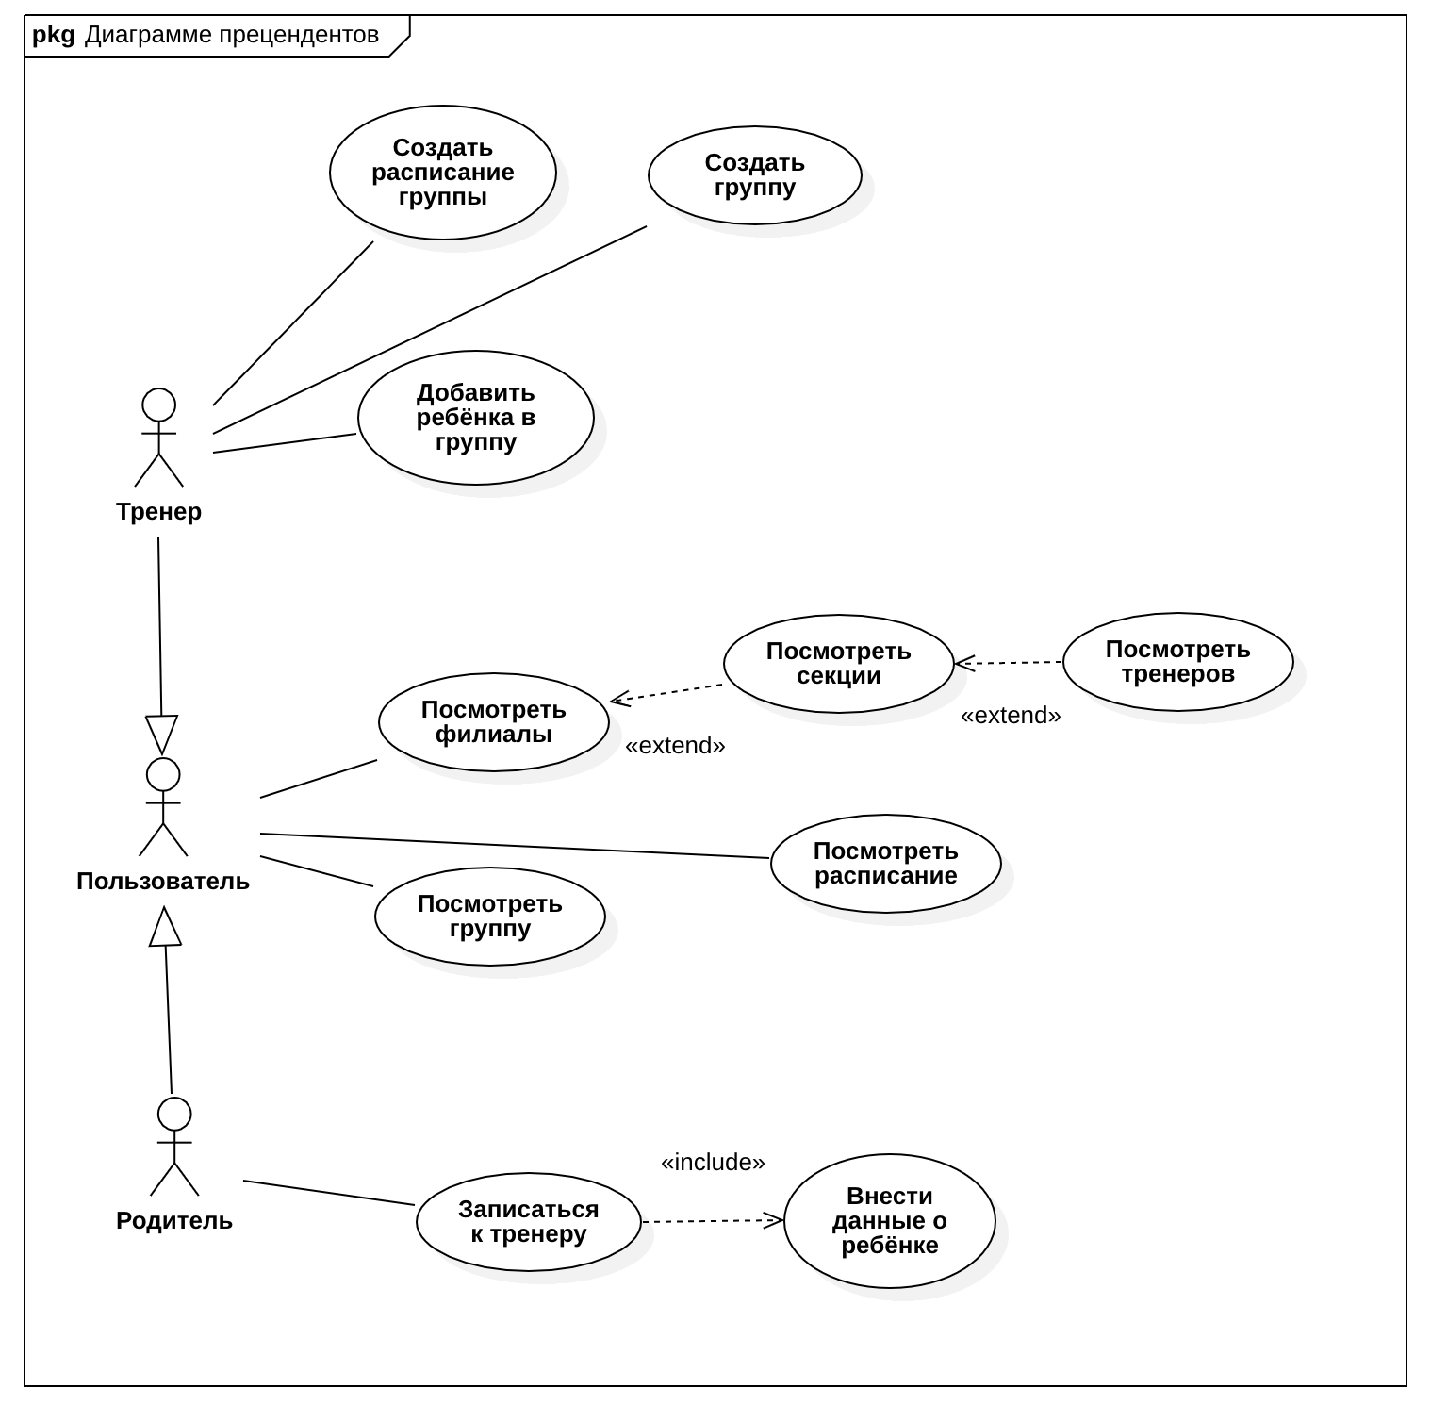
- Рисунок 1. Диаграмма прецедентов «Модуль детской спортивной школы».
Спецификации системы:
Для прецендента “Внести данные о ребёнке”:
Цель: пользователь должен внести о своём ребёнке для последующей записи в секцию.
Предусловия:
- Пользователь успешно авторизован в системе.
- Пользователь имеет роль «Родитель».

Основной сценарий:
Родитель инициирует добавление.
Родитель нажимает кнопку «Добавить ребёнка» в разделе «Мои дети» или в основном меню профиля.
Система отображает форму.
Система открывает модальное окно или отдельную страницу с заголовком «Добавление данных ребёнка».
Родитель заполняет форму.
3.1. Родитель вводит Фамилию, Имя, Отчество ребёнка в предусмотренные поля.
3.2. Родитель выбирает или вводит Дату рождения в формате ДД.ММ.ГГГГ. Система в реальном времени отображает рядом вычисленный полный возраст ребёнка.
3.3. Родитель выбирает Пол из предложенных вариантов (Мужской/Женский).
3.4. (Опционально) Родитель загружает Фотографию ребёнка, нажимая на соответствующую область. Система проверяет файл и показывает превью.
3.5. (Опционально) Родитель заполняет Дополнительную контактную информацию для экстренных случаев.
3.6. (Опционально) Родитель указывает Медицинские противопоказания или особенности здоровья в текстовом поле.
Родитель подтверждает ввод.
Родитель нажимает кнопку «Сохранить».
Система проводит валидацию.
Система выполняет комплексную проверку корректности и полноты введённых данных.
Система сохраняет данные.
Если проверка прошла успешно, система создаёт в базе данных новую запись «Профиль ребёнка», связывает её с ID текущего родителя и присваивает уникальный внутренний ID ребёнку.
Система уведомляет об успехе и завершает операцию.
Система закрывает форму, возвращает пользователя в раздел «Мои дети», отображает всплывающее уведомление: «Профиль ребёнка успешно добавлен» — и обновляет список детей, добавляя в него новую карточку.
A1. Ошибка валидации данных:
Если какие-то поля заполнены некорректно, система подсвечивает ошибки и предлагает исправить.
A2. Пользователь не авторизован:
Система перенаправляет на экран авторизации с сообщением: «Для добавления данных о ребёнке необходимо войти в систему».

Прецедент: «Добавить ребёнка в группу»

Цель:
Тренер добавляет ребёнка в одну из своих тренировочных групп для участия в занятиях.

Предусловия:
- Пользователь успешно авторизован в системе.
- Пользователь имеет роль «Тренер».

Основной сценарий:
Тренер переходит к управлению группами.
Тренер открывает раздел «Мои группы» из основного меню или панели управления.
Система отображает список групп.
Система показывает тренеру перечень всех его активных тренировочных групп с ключевой информацией: название, возрастной диапазон, текущее количество участников, статус.
Тренер выбирает целевую группу.
Тренер нажимает на карточку или кнопку «Управление» у нужной группы (например, «Футбол, группа для начинающих 6–8 лет»).
Тренер инициирует добавление участника.
В интерфейсе управления группой тренер нажимает кнопку «Добавить ребёнка» или «Зачислить участника».
Система предоставляет способы поиска ребёнка.
Система открывает диалоговое окно с двумя основными вкладками:
«Заявки и кандидаты» — список детей, подавших заявку на запись в эту группу или имеющих статус «Ожидает зачисления».
«Поиск по базе» — поле для поиска ребёнка по ФИО, ID или имени родителя.
Тренер выбирает ребёнка.
6.1. Вариант А (из кандидатов): Тренер находит ребёнка в списке кандидатов и нажимает кнопку «Выбрать» напротив его имени.
6.2. Вариант Б (поиск): Тренер вводит данные ребёнка в строку поиска, выбирает нужного из выпадающих результатов поиска.
Система выполняет проверки.
При подтверждении выбора система автоматически и последовательно проверяет:
Наличие профиля: Подтверждает, что ребёнок существует в системе и его профиль активен.
Соответствие критериям группы: Сверяет возраст ребёнка с допустимым возрастным диапазоном группы.
Отсутствие дублирования: Проверяет, не числится ли ребёнок уже в текущем составе этой группы.
Система подтверждает добавление.
Если все проверки пройдены успешно, система отображает сводку по ребёнку (ФИО, возраст) и группе (название, расписание) с запросом подтверждения: «Зачислить [ФИО ребёнка] в группу [Название группы]?».
Тренер подтверждает действие.
Тренер нажимает кнопку «Подтвердить зачисление».
Система обновляет данные и уведомляет тренера.
Система связывает профиль ребёнка с выбранной группой, присваивая ребёнку статус «Активный участник». Тренеру отображается всплывающее уведомление об успехе: «[ФИО ребёнка] успешно зачислен(а) в группу». Интерфейс управления группой обновляется, добавляя нового участника в список.
Система информирует родителя.
Система автоматически создаёт и отправляет уведомление в личный кабинет привязанного родителя, а также на email/SMS (в зависимости от настроек): «Ваш ребёнок, [ФИО ребёнка], зачислен в группу [Название группы]. Тренер: [ФИО тренера]. Первое занятие: [дата и время]».

Альтернативные сценарии:
A1. Ребёнок не найден:
- Система выводит сообщение: «Ребёнок с указанными данными не найден».
A2. Нарушены возрастные ограничения группы:
- Система не добавляет ребёнка и сообщает: «Возраст ребёнка не соответствует требованиям группы».
A3. Ребёнок уже состоит в группе:
- Система уведомляет тренера: «Этот ребёнок уже добавлен в выбранную группу».

Диаграмма классов предметной области
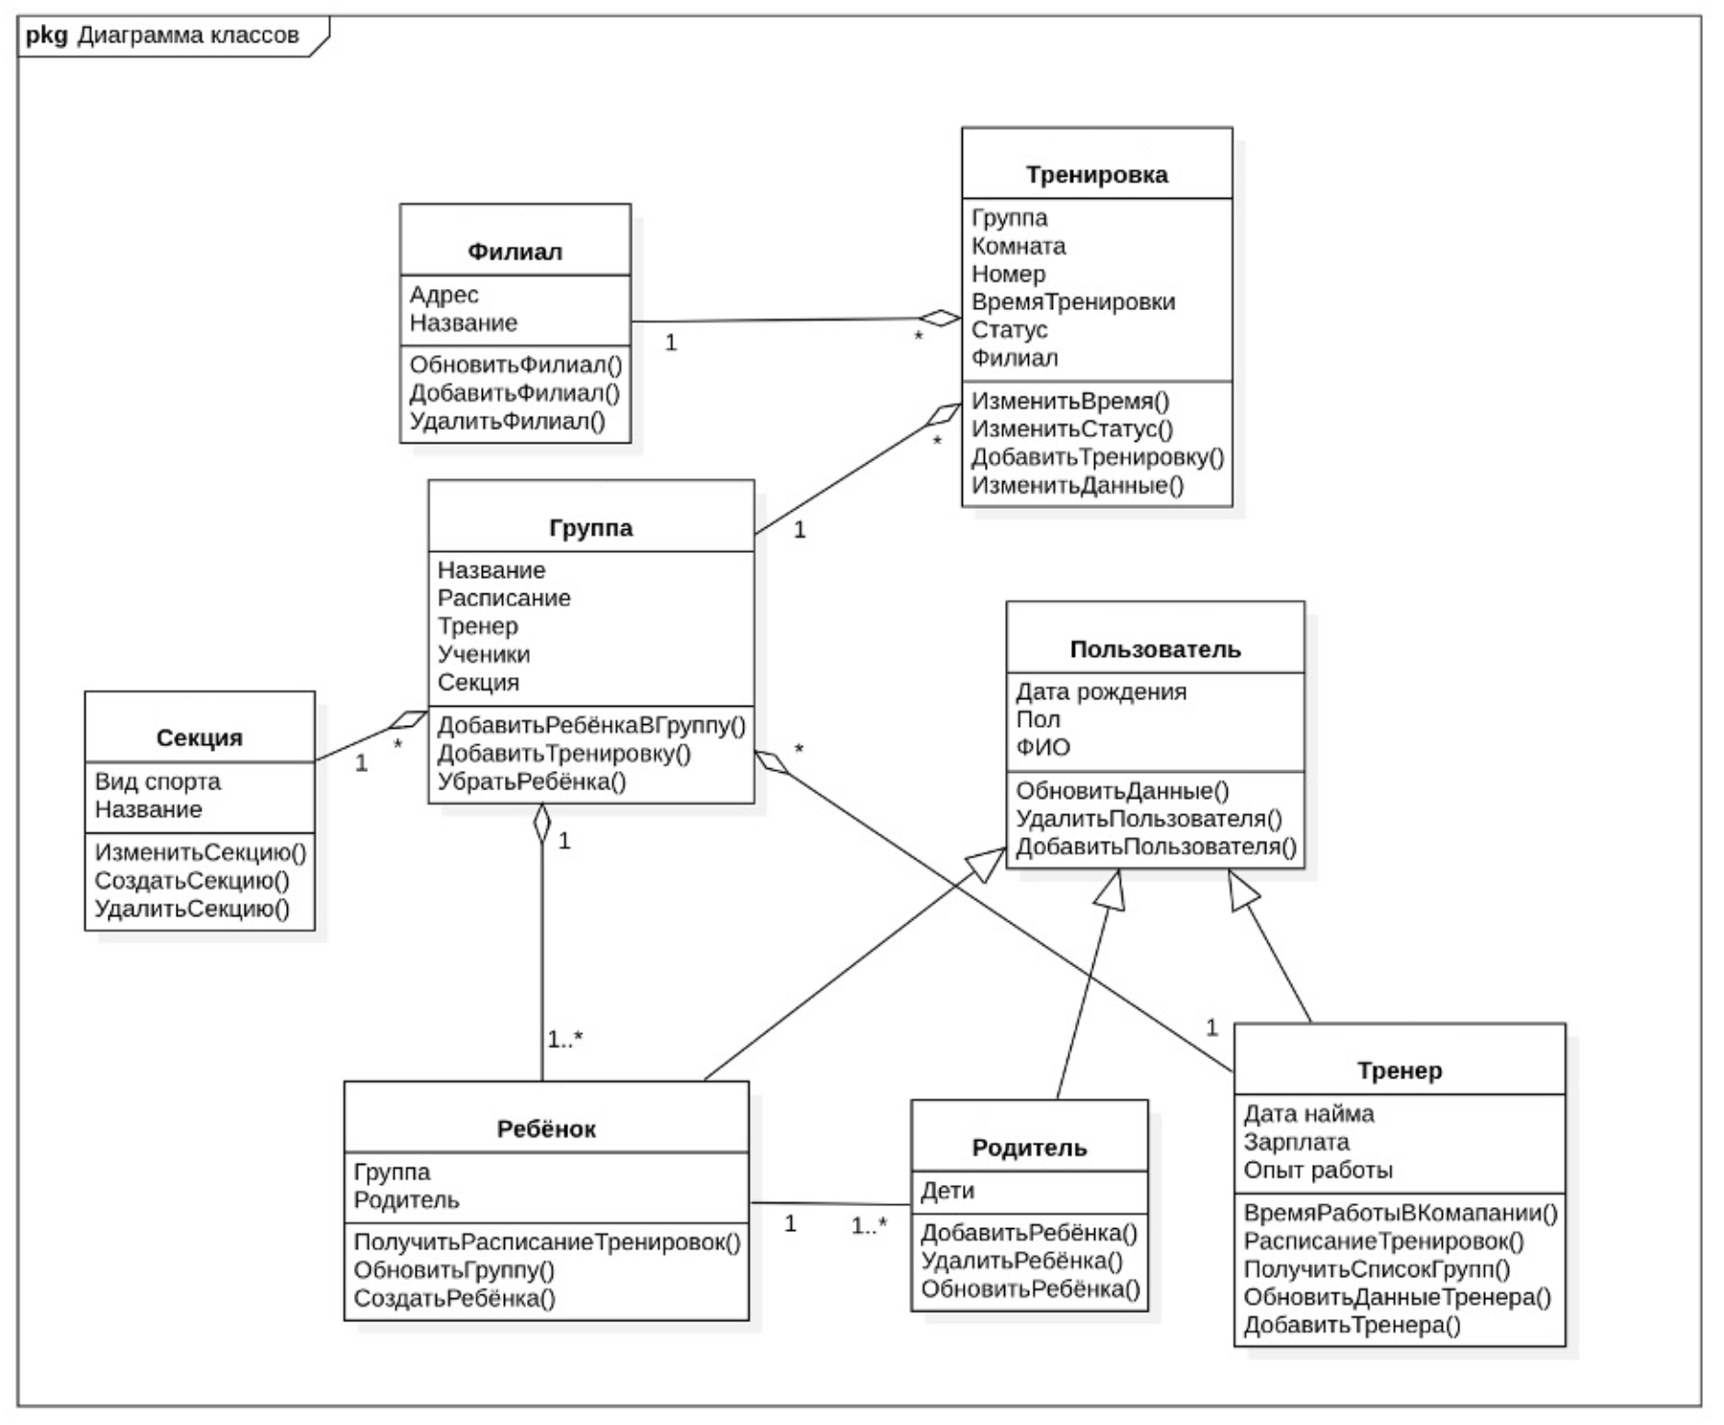
Рисунок 2. Диаграмма классов предметной области АИС «Детской спортивной школы».

Диаграмма деятельности
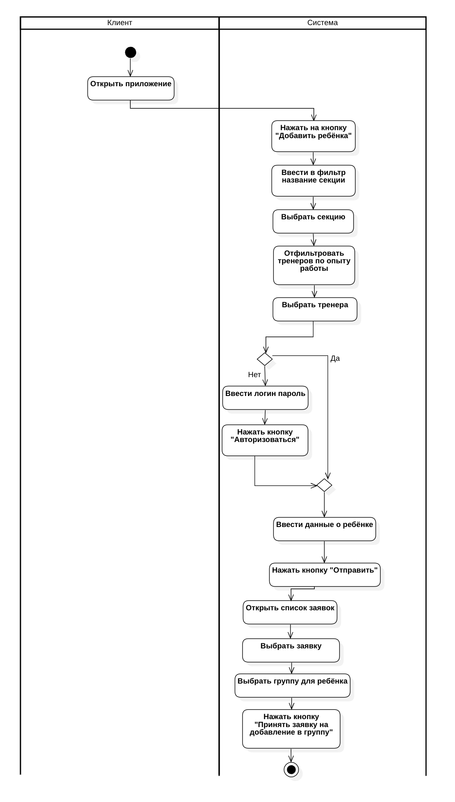
Рисунок 3 – Диаграмма деятельности для прецедента «Добавить ребёнка» АИС «Детская спортивная школа»

Прототип пользовательского интерфейса
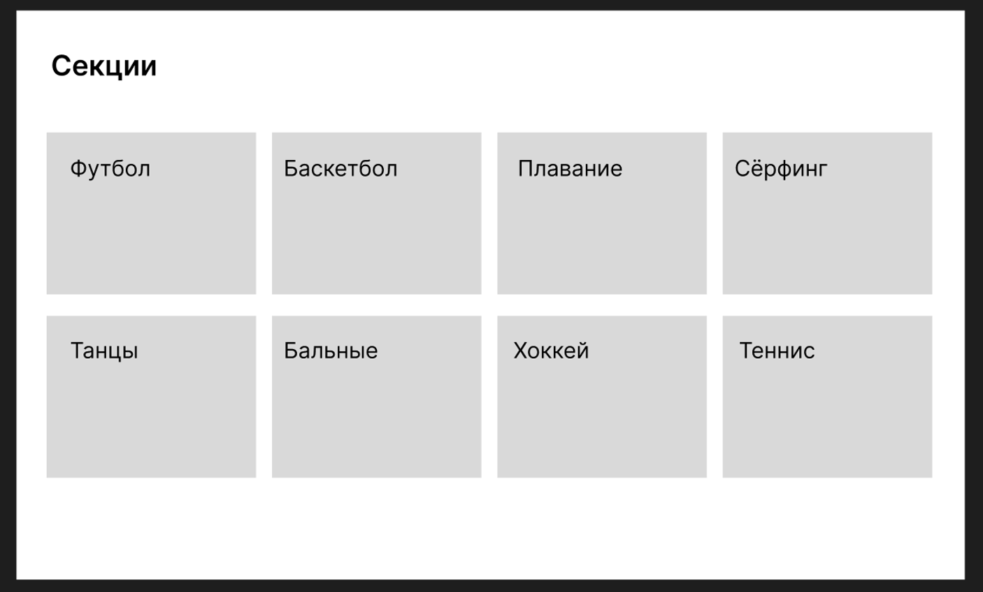
Рисунок 4 – Макет прецедента «Посмотреть секции» АИС «ДСШ»

Рисунок 5 – Макет прецедента «Внести данные о ребёнке» АИС «ДСШ»
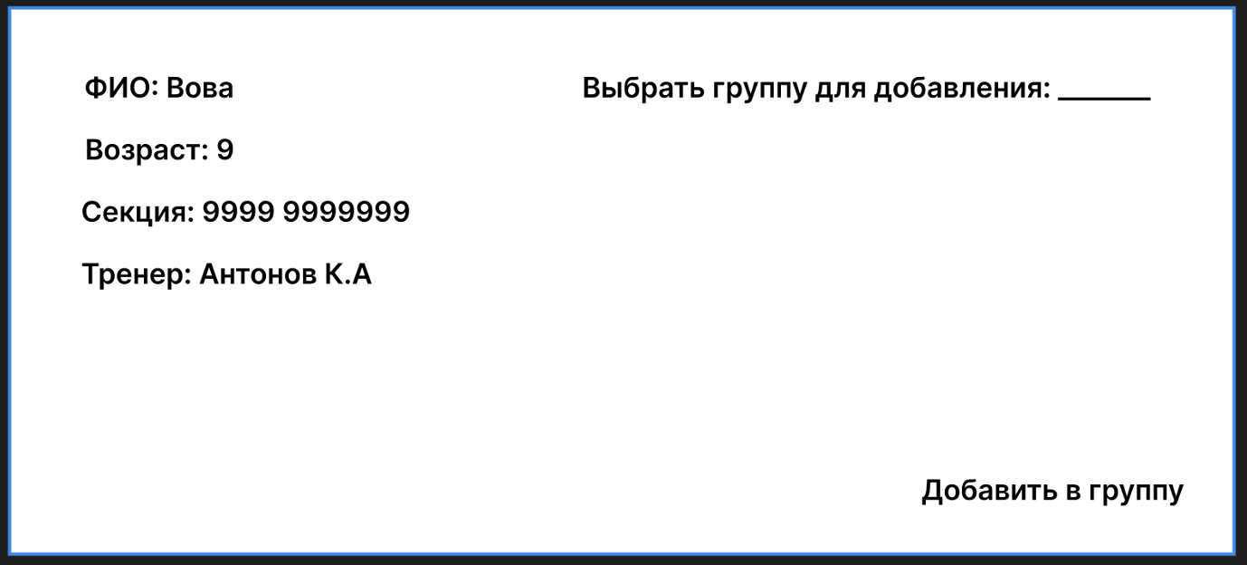
Рисунок 6 – Макет прецедента «Добавить ребёнка в группу» АИС «ДСШ»

Диаграмма трассировки прецедентов в кооперации

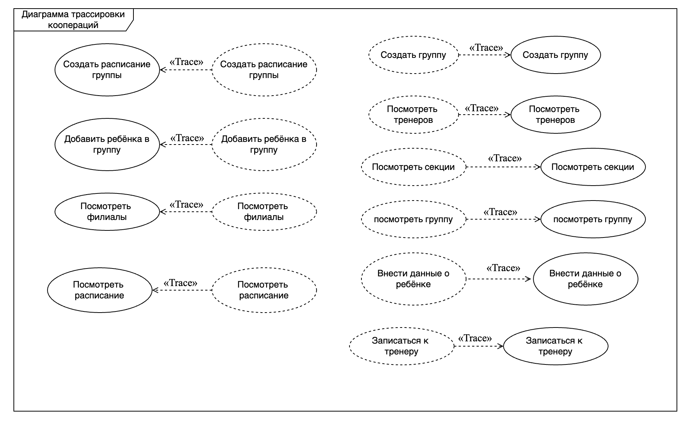
Рисунок 7 – Диаграмма трассировки коопераций АИС «ДСШ»

Обзорная диаграмма классов-сущностей
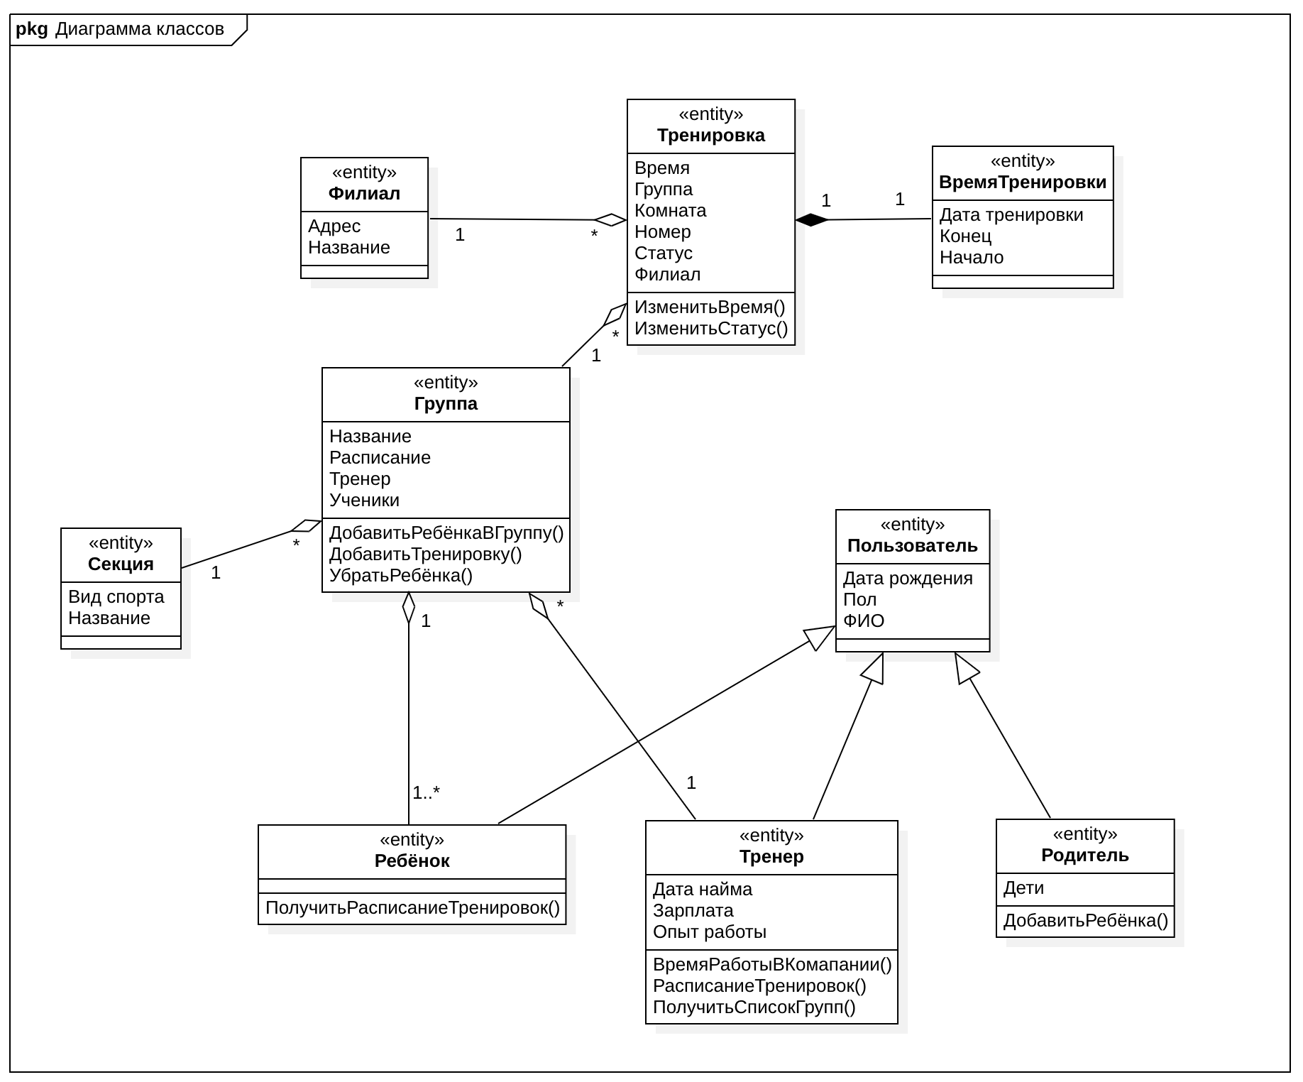
Рисунок 8 – Обзорная диаграмма классов-сущностей АИС «ДСШ»

Обзорная диаграмма граничных классов
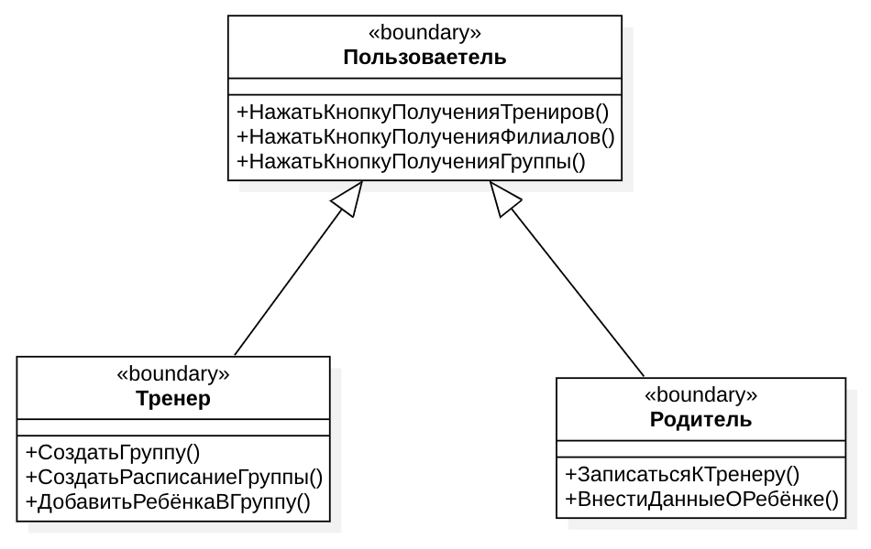
Рисунок 9 – Обзорная диаграмма граничных классов АИС «ДСШ»

Обзорная диаграмма управляющих классов
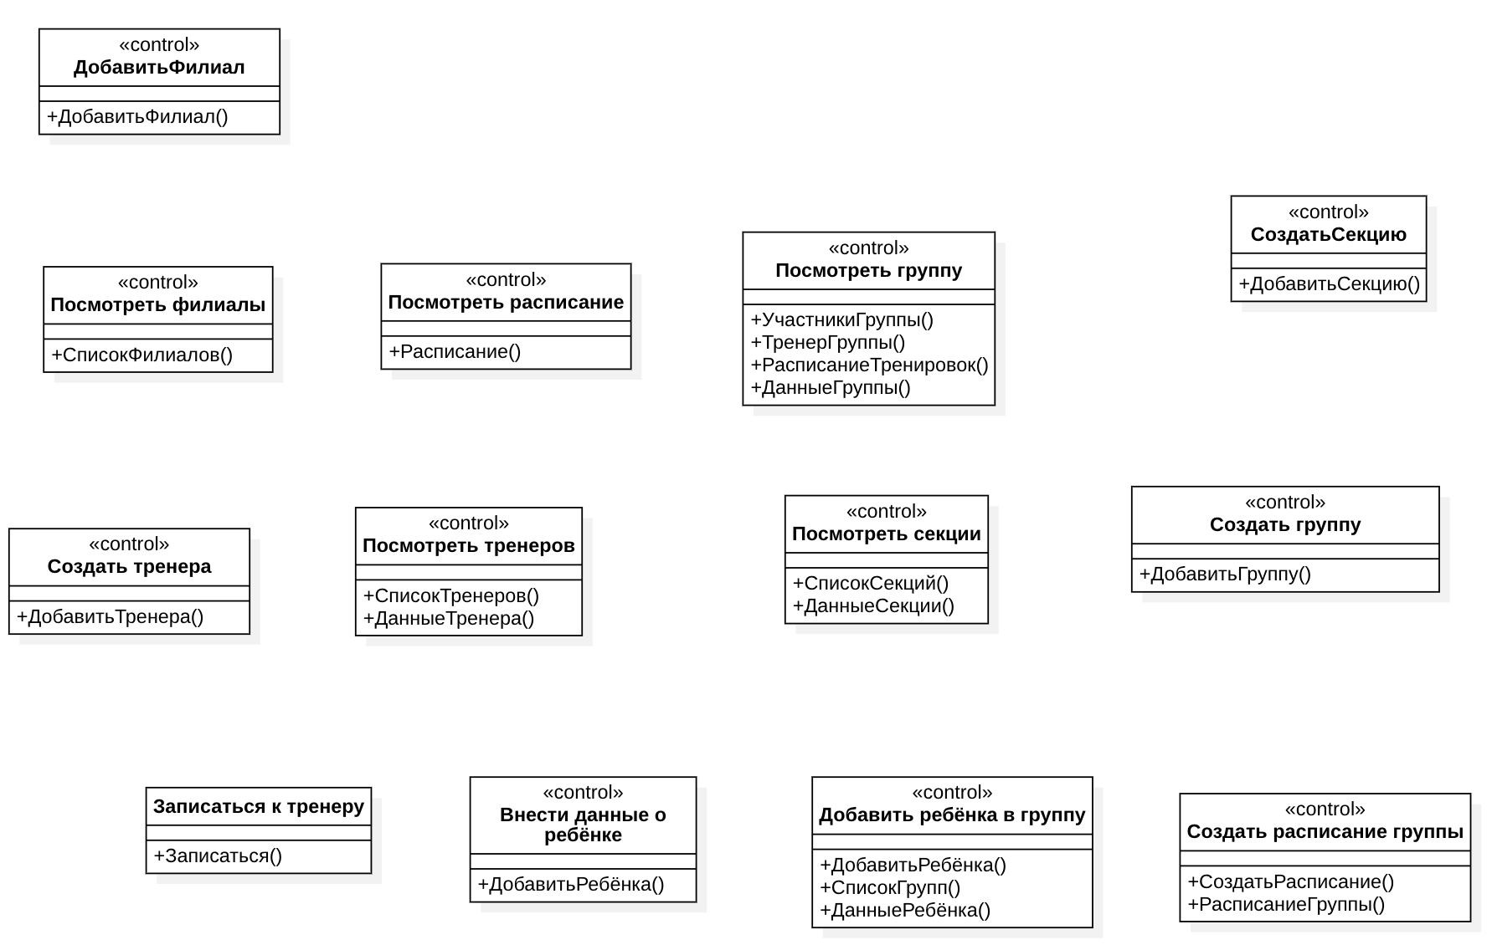
Рисунок 10 – Обзорная диаграмма управляющих классов АИС «ДСШ»

Диаграммы классов-участников трех коопераций
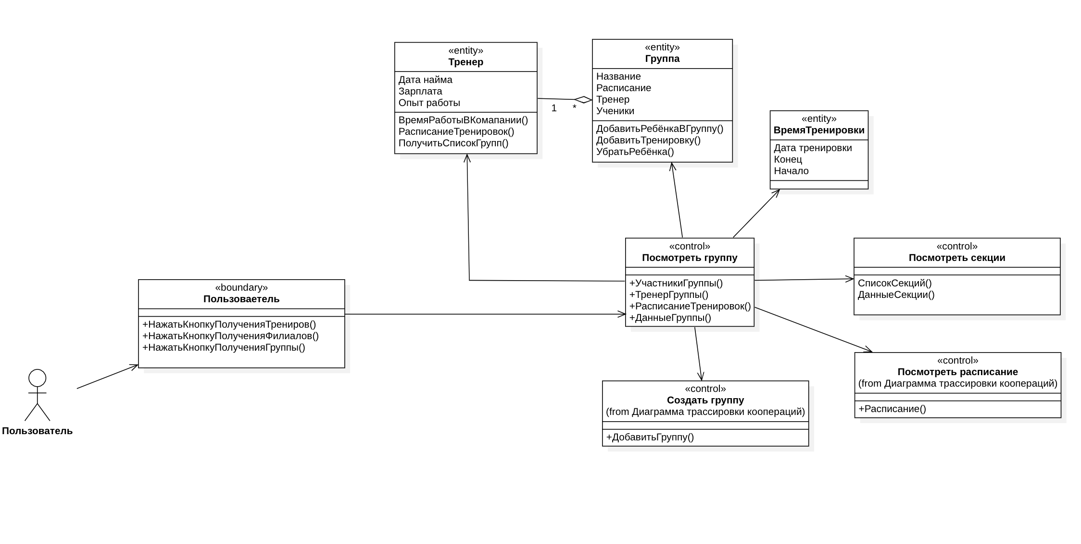
Рисунок 11 – Классы-участники прецедента «Кооперация просмотра группы”
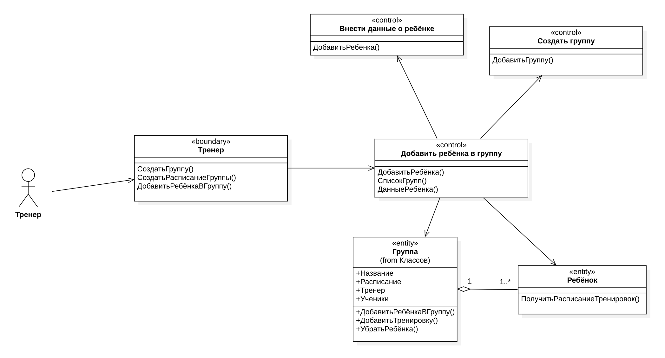
Рисунок 12 – Классы-участники прецедента «Кооперация добавить ребёнка в группу»
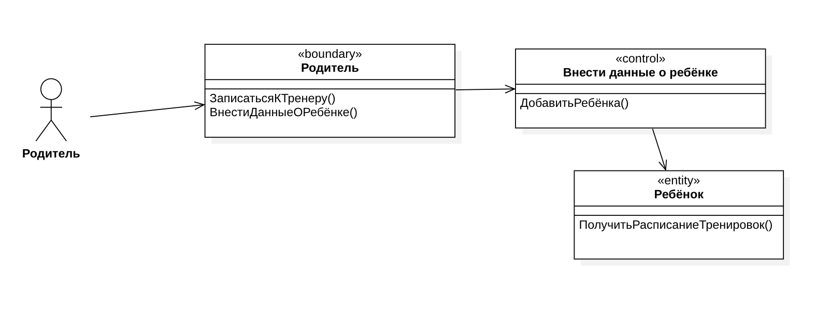
Рисунок 13 – Классы-участники прецедента «Кооперация внести данные о ребёнке»
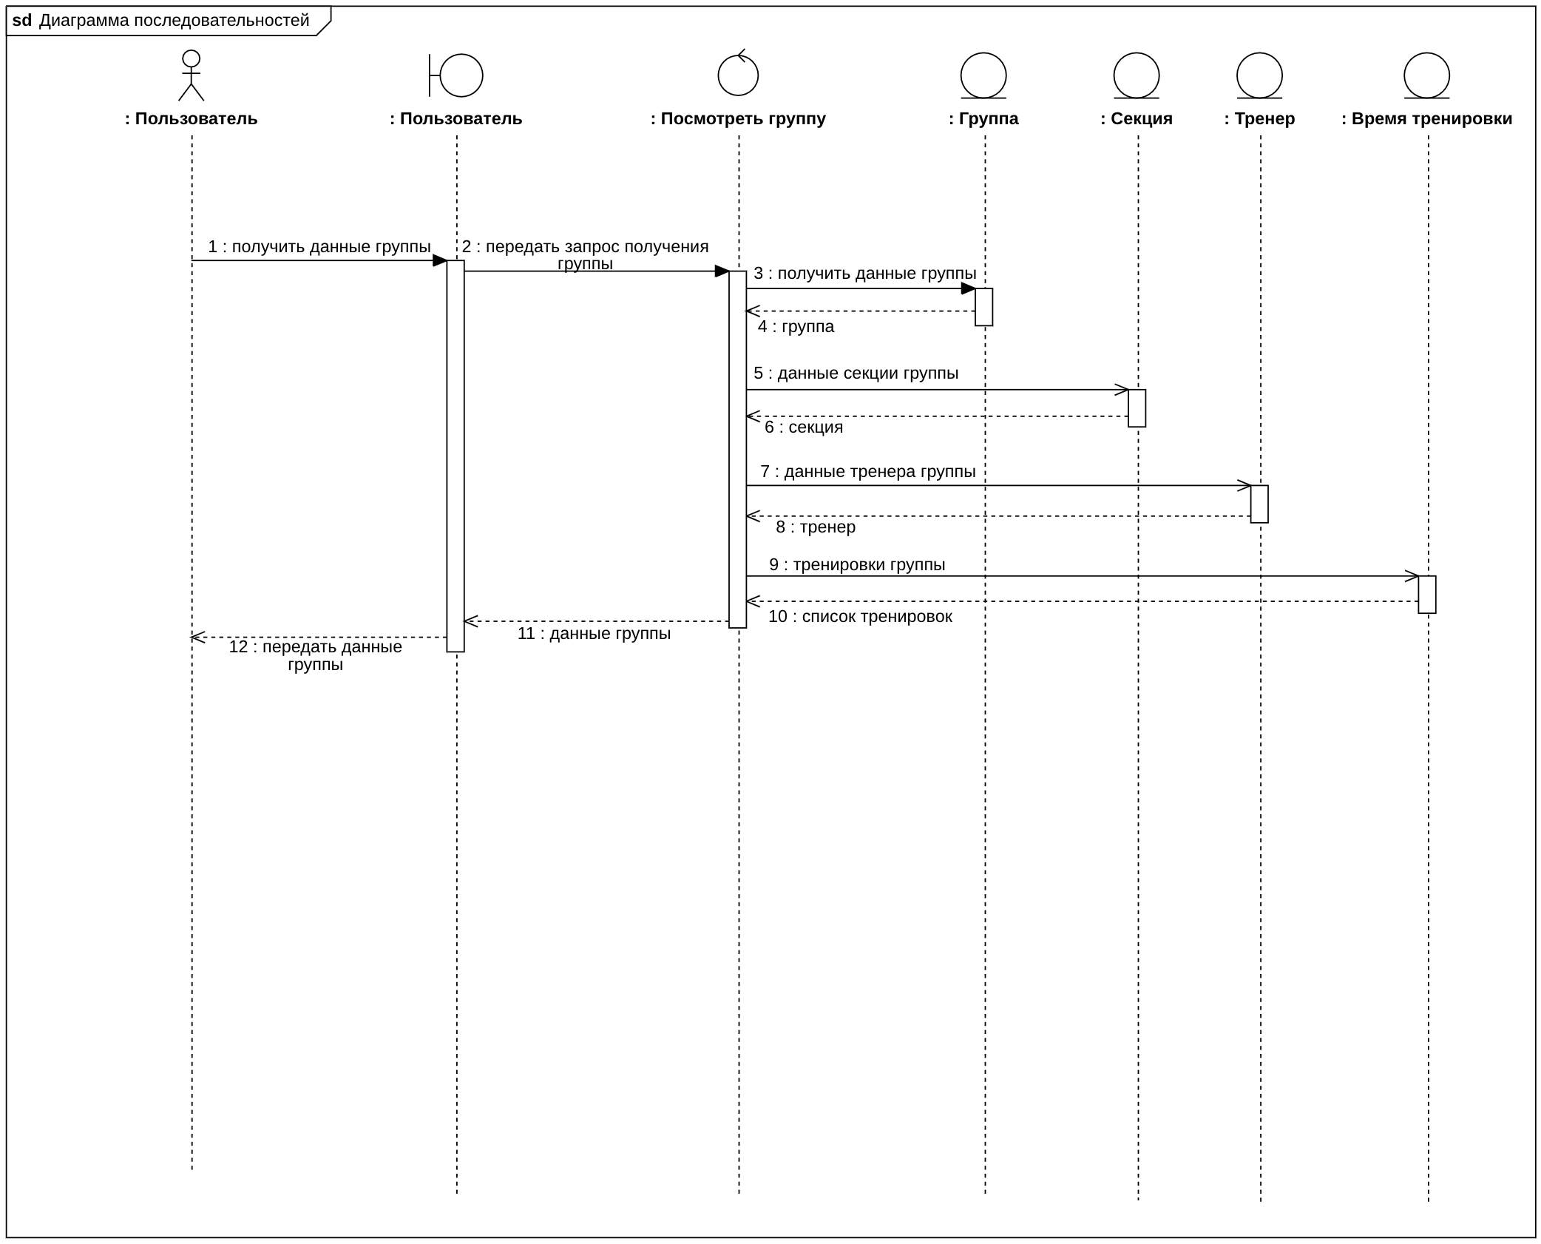
Рисунок 14 – Диаграмма последовательности кооперации «Посмотреть группу»
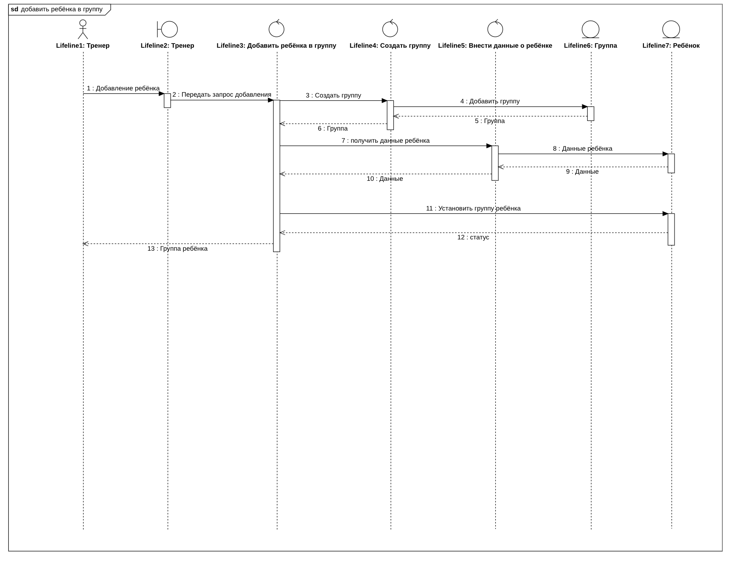
Рисунок 15 – Диаграмма последовательности кооперации «Добавить ребёнка в группу»
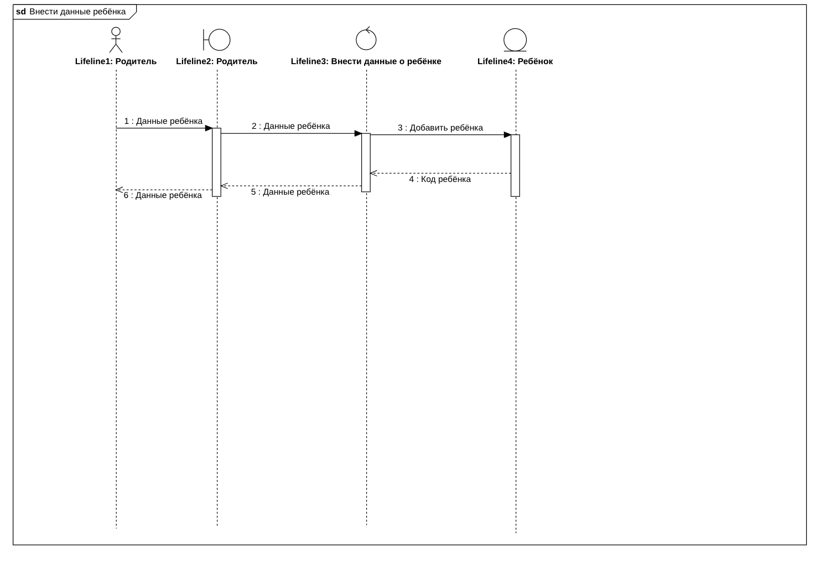
Рисунок 16 – Диаграмма последовательности кооперации «Внести данные ребёнка»

Обобщенная диаграмма классов
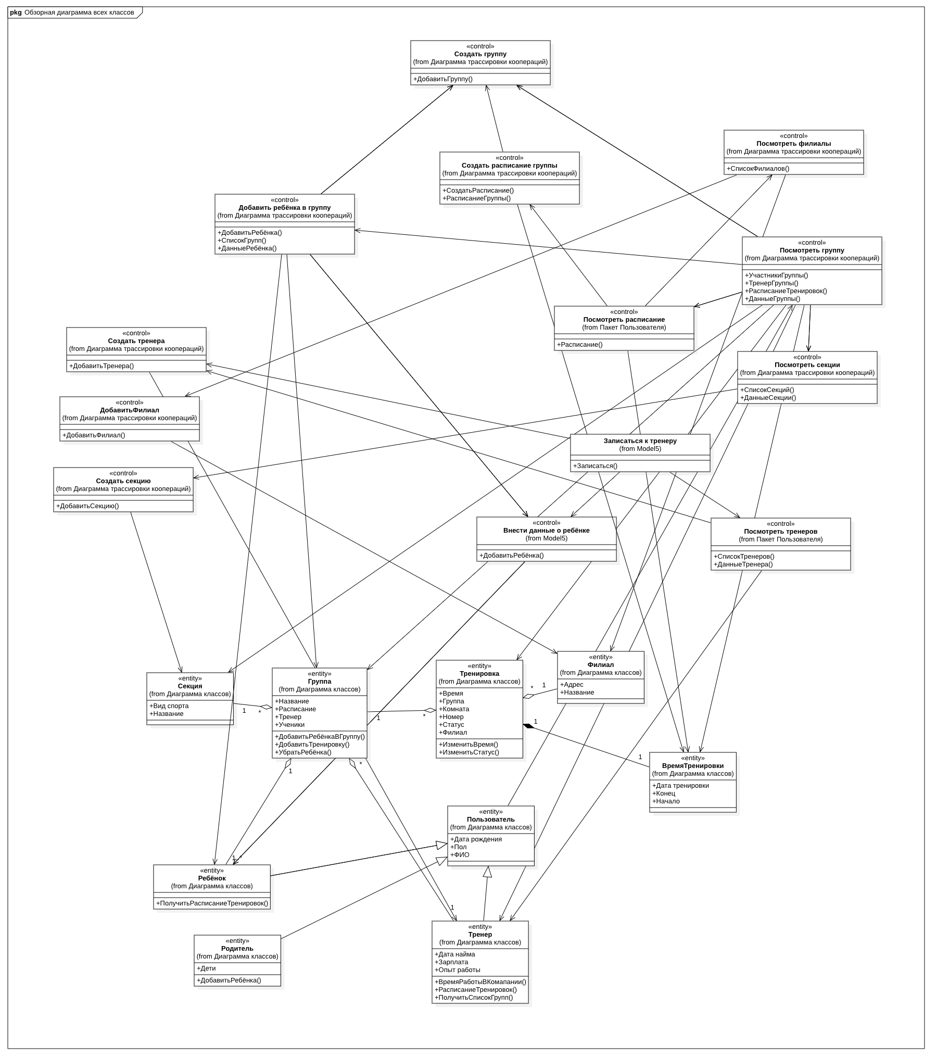
Рисунок 15 – Обзорная диаграмма всех классов АИС «ДСШ»

Диаграмма распределения классов анализа по пакету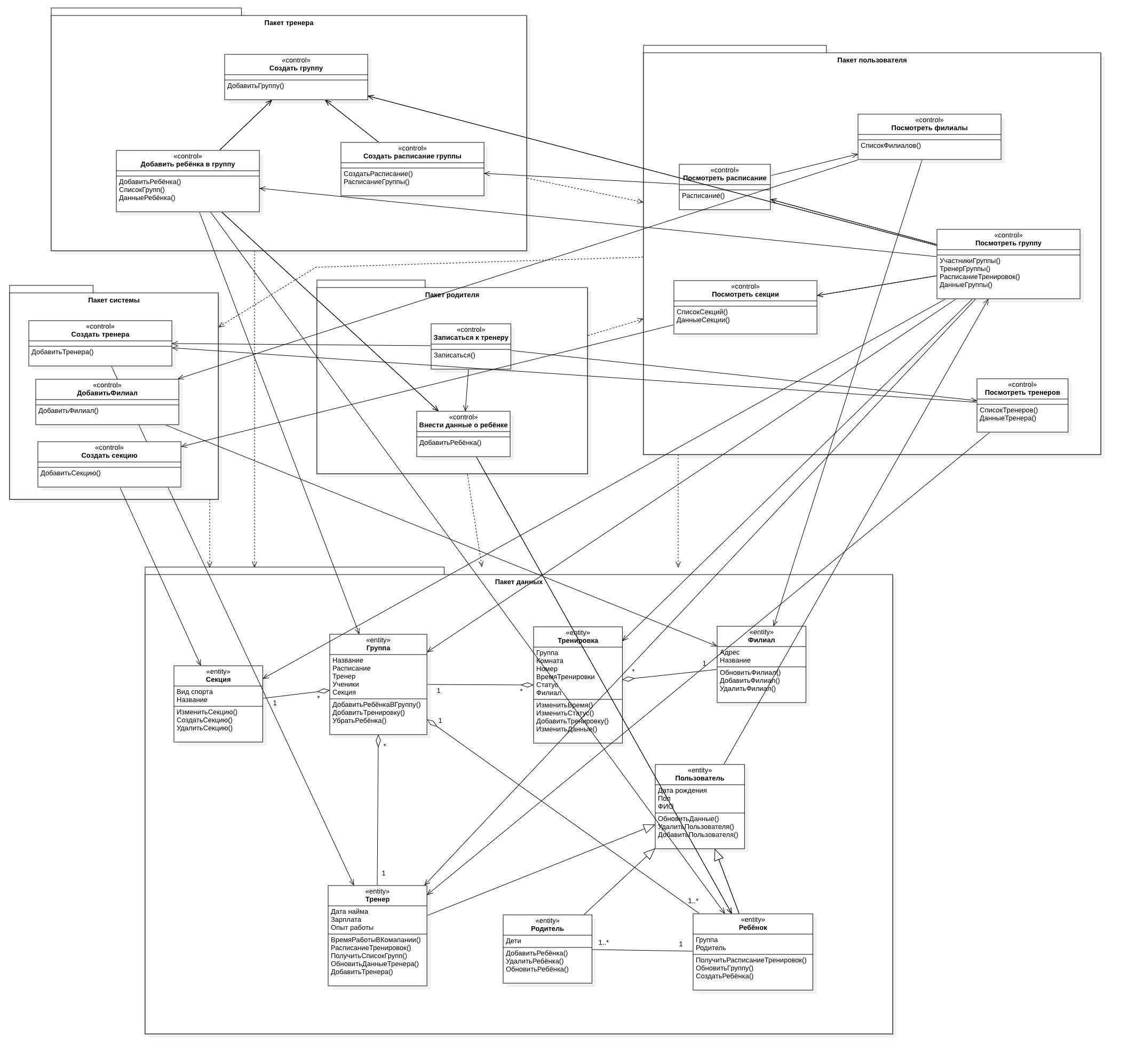
Рисунок 16 – Обзорная диаграмма пакетов (с классами)

